Investasi Hijau dalam Tinjauan Bibliometrik Tren dan Arah Masa Depan
Deane Rahmamita, Sabna Ainazah Fatikhah, Nadya Kariza
Universitas Terbuka
Abstrak
Penelitian ini bertujuan untuk menganalisis lanskap akademik mengenai investasi hijau melalui pendekatan bibliometrik. Studi ini mengidentifikasi tren volume publikasi dan struktur kutipan, kontributor paling berpengaruh, serta memetakan struktur intelektual dan sosial dari domain riset ini. Data diambil dari sejumlah artikel terindeks di basis data Scopus dan dianalisis menggunakan perangkat lunak R-Studio. Temuan utama menunjukkan adanya peningkatan signifikan dalam jumlah publikasi dari tahun 2015 hingga 2025, merefleksikan tumbuhnya minat akademis dan kesadaran global terhadap isu keberlanjutan. Analisis mendalam mengungkapkan bahwa penelitian berfokus pada peran investasi hijau dalam mendukung transisi energi, mitigasi perubahan iklim, dan pertumbuhan ekonomi berkelanjutan. Partisipasi penelitian aktif datang dari negara-negara maju dan berkembang. Secara keseluruhan, studi ini berkontribusi dengan menyajikan gambaran komprehensif tentang lanskap penelitian investasi hijau, membantu peneliti, pembuat kebijakan, dan investor memahami dinamika riset global dan mengidentifikasi celah penelitian prospektif. Hasilnya memiliki implikasi kebijakan penting, menekankan perlunya kerangka kebijakan yang mendukung dan mendorong partisipasi sektor swasta dalam proyek-proyek berkelanjutan untuk mempercepat transisi menuju ekonomi rendah karbon dan pencapaian Tujuan Pembangunan Berkelanjutan (SDGs).
Kata kunci: Investasi hijau, Analisis bibliometrik, Tren penelitian, Arah masa depan, Keberlanjutan, Keuangan berkelanjutan.
PENDAHULUAN
Paris Agreement tahun 2015 merupakan momen penting dalam mendorong negara-negara untuk menghentikan kenaikan suhu global dan memperkuat komitmen mereka terhadap keuangan berkelanjutan dan energi terbarukan ((Phan, 2024); (Tekin et al., 2025). Kesepakatan ini menegaskan bahwa penurunan emisi sangat penting dan mendorong investasi global untuk beralih ke instrumen yang lebih ramah lingkungan, seperti investasi hijau dan obligasi hijau.
Investasi Hijau merupakan elemen penting dalam transisi menuju ekonomi berkelanjutan, dengan fokus pada teknologi ramah lingkungan, praktik berkelanjutan, dan konservasi sumber daya alam (Igor et al., 2024). Investasi hijau berperan krusial dalam memerangi perubahan iklim, mengurangi emisi karbon, dan mendorong stabilitas ekonomi (Dessouky, 2024). Konsep investasi hijau mencakup berbagai instrumen keuangan seperti obligasi hijau, reksa dana hijau, dan investasi berdampak, yang dirancang untuk mendukung proyek-proyek yang berkontribusi terhadap perlindungan lingkungan sekaligus menghasilkan keuntungan bagi investor (Igor et al., 2024).
Studi-studi terdahulu membuktikan bahwa investasi hijau adalah alat yang efektif untuk mencapai keberlanjutan. Menurut penelitian, investasi hijau memiliki potensi untuk meningkatkan kinerja lingkungan perusahaan, mendorong inovasi yang ramah lingkungan (Chien, 2023), dan mendorong pemangku kepentingan untuk lebih terlibat dalam praktik keberlanjutan (Hossain et al., 2022). Selain itu, telah terbukti bahwa penggabungan investasi hijau dengan CSR meningkatkan tiga bottom line perusahaan (Indriastuti & Chariri, 2021). Namun, hambatan seperti biaya tinggi, ketidakpastian pasar, dan kerentanan terhadap volatilitas harga komoditas dan minyak terus menjadi masalah utama (Dutta et al., 2020)(Dutta et al., 2021). Studi di ASEAN menunjukkan bahwa konsumsi energi bersih, obligasi hijau, dan pertumbuhan ekonomi hijau berkontribusi langsung pada praktik lingkungan, sosial, dan pemerintahan (ESG) serta pencapaian SDGs dan pertumbuhan ekonomi hijau di tingkat makro (Phan, 2024). Investasi hijau, inovasi yang ramah lingkungan, dan inklusi keuangan telah terbukti mendorong pembangunan berkelanjutan di China (Chien, 2023). Di sisi lain, pembiayaan hijau dengan blockchain dan transparansi, efisiensi, dan akses semakin meningkat ((Lin & Xie, 2025); (Khalegi et al., 2024).
Arah investasi hijau dalam negara berkembang juga sangat dipengaruhi oleh perubahan politik, tata kelola, dan peraturan. Investasi hijau di Indonesia telah ditunjukkan untuk memediasi hubungan antara pengungkapan informasi karbon dan koneksi politik (Maharani et al., 2023) dan berdampak pada kebijakan dividen perusahaan hijau selama periode krisis (Tinungki et al., 2025). Studi lain menekankan peran penting investasi hijau dalam rantai pasokan sirkular melalui kebijakan pajak karbon dan remanufaktur (Jauhari et al., 2024).
Penelitian ini bertujuan untuk menjawab pertanyaan penelitian utama terkait tren publikasi, kontributor paling berpengaruh, struktur intelektual dan sosial, tema dominan, dan arah masa depan penelitian investasi hijau dari tahun 2015 hingga 2025. Hal ini disebabkan oleh fakta bahwa penelitian bibliometrik menjadi penting untuk memetakan tren, struktur intelektual, dan kolaborasi ilmiah di bidang investasi hijau seiring meningkatnya kompleksitas faktor pendorong dan penghambat.
Berdasarkan latar belakang tersebut, tujuan dari penelitian ini adalah (RQ1) menganalisis tren volume publikasi dan struktur kutipan dalam literatur penelitian tentang investasi hijau dari tahun 2015 hingga 2025 (RQ2) Siapa saja kontributor paling berpengaruh dalam domain investasi hijau, termasuk penulis, jurnal, institusi, dan negara dengan publikasi terbanyak dan kutipan tertinggi? Dan (RQ3) Bagaimana pola kolaborasi berdasarkan negara dan jumlah sitasi artikel ?
METODE PENELITIAN
Metode penelitian ini menggunakan analisis Bibliometrik. Analisis Bibliometrik adalah metode kuantitatif yang digunakan untuk meninjau dan menganalisis literatur dalam bidang tertentu. Metode ini melibatkan penggunaan metrik sitasi, faktor dampak, dan perangkat statistik lainnya untuk menilai pengaruh dan jangkauan luaran penelitian (Blakeman, 2018). Tujuan utama dari penelitian ini adalah untuk menganalisis dinamika publikasi, menemukan kontributor paling berpengaruh, dan menemukan celah penelitian yang prospektif pasca Perjanjian Paris 2015. Tahap pertama adalah mengumpulkan informasi. Scopus adalah basis data ilmiah terbesar yang mencakup berbagai disiplin ilmu (Aria & Cuccurullo, 2020). Untuk judul, abstrak, dan kata kunci artikel, kata kunci utama "investasi hijau" digunakan untuk melakukan pencarian. Pencarian awal menghasilkan 13.286 dokumen. Tahap selanjutnya adalah penyaringan data untuk memastikan relevansi dan kualitas korpus penelitian. Proses ini dilakukan secara bertahap dengan menerapkan beberapa kriteria eksklusi, sebagai berikut:
- Batasan Waktu: Fokus publikasi pada tren setelah Perjanjian Paris dibatasi dari tahun 2015 hingga 2025.
- Jenis Dokumen: Hanya artikel ilmiah (articles) disertakan. Review, kertas konferensi, bab buku, dan editorial dikecualikan.
- Bahasa: Untuk memastikan konsistensi analisis, hanya artikel yang diterbitkan dalam bahasa Inggris digunakan.
- Area Subjek: Dokumen yang tidak terkait dengan disiplin ilmu lingkungan, bisnis, manajemen, dan akuntansi, ekonomi, ekonomi, ekonometrik, dan keuangan, dan ilmu sosial dirilis.
- Korpus penelitian terakhir yang digunakan dalam analisis ini berjumlah 667 artikel, setelah melalui proses penyaringan yang ketat.
Pada tahap terakhir, data yang telah disaring diekspor dari Scopus dan diolah menggunakan R-Studio. Program ini menganalisis kinerja publikasi, termasuk tren publikasi tahunan, distribusi jurnal terkemuka, dan kontribusi negara. Oleh karena itu, metode ini memastikan bahwa hasil analisis adalah valid dan dapat digunakan kembali.
HASIL PENELITIAN
Tren Penelitian Investasi Hijau
Tren Publikasi yang ditampilkan pada Gambar 1. Mengilustrasikan tren tahunan volume dan dampak (RQ1) dari korpus penelitian mengenai investasi hijau sepanjang tahun 2015 – 2025. Analisis ini menyoroti adanya fluktuasi signifikan dalam jumlah publikasi, yang mencerminkan meningkatnya minat akademis terhadap isu-isu keberlanjutan dan dampaknya terhadap perekonomian global.
Gambar 1. Tren Penelitian tentang investasi hijau
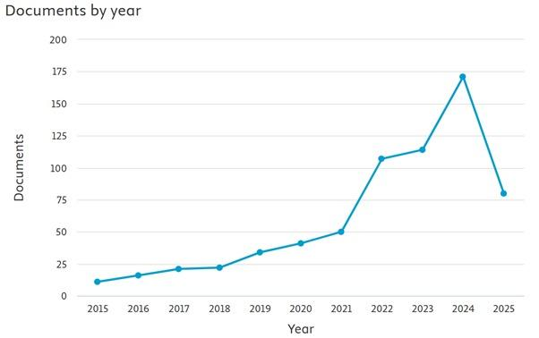
Sumber : Scopus, 2025
Berdasarkan data bibliometrik yang disajikan, tren publikasi mengenai investasi hijau menunjukkan pola perkembangan yang sangat menarik dan dinamis dalam kurun waktu 2015 hingga 2025. Periode awal penelitian, dari tahun 2015 hingga 2018, terlihat masih berada dalam tahap perintisan. Jumlah dokumen yang diterbitkan relatif sedikit dan stabil, berkisar antara 10 hingga 25 publikasi per tahun. Ini mencerminkan bahwa pada masa itu, topik investasi hijau belum menjadi area fokus utama dalam komunitas akademis.
Namun, situasi mulai berubah drastis setelah tahun 2018. Sejak tahun 2019, kita bisa melihat adanya peningkatan yang signifikan dalam jumlah publikasi. Pertumbuhan ini terus berlanjut dan bahkan mengalami lonjakan eksponensial dari tahun ke tahun, dari sekitar 50 dokumen pada tahun 2021 menjadi 115 dokumen di tahun 2022, lalu melonjak kembali menjadi 115 dokumen di tahun 2023. Puncaknya terjadi pada tahun 2024, di mana topik ini mencapai popularitas tertinggi dengan jumlah publikasi mencapai sekitar 175 dokumen. Lonjakan tajam ini menegaskan bahwa investasi hijau telah bertransformasi menjadi area penelitian yang sangat relevan, mendesak, dan menarik minat banyak peneliti di seluruh dunia.
Meskipun terdapat penurunan tajam pada tahun 2025, dengan jumlah dokumen kembali ke angka sekitar 80, penurunan ini tidak mencerminkan hilangnya minat. Sebaliknya, data ini kemungkinan besar masih bersifat parsial atau belum lengkap, mengingat tahun 2025 belum berakhir saat data ini diambil. Dengan demikian, tren keseluruhan menunjukkan bahwa investasi hijau adalah topik yang sedang berada di puncak popularitasnya dan diperkirakan akan terus menjadi area penelitian penting di masa mendatang.
Distribusi Penelitian Investasi Hijau Berdasarkan Negara dan Organisasi
Berdasarkan Gambar 2, yang menampilkan kontribusi ilmiah dari berbagai negara, dapat disimpulkan bahwa kolaborasi lintas negara sangat penting dalam memajukan penelitian tentang investasi hijau. Struktur sosial di bidang ini digambarkan melalui interaksi dan kerja sama antara peneliti dari negara-negara dengan produksi ilmiah yang menonjol seperti Tiongkok, Amerika Serikat, dan India, yang membentuk jaringan riset internasional yang dinamis.
Gambar 2. memberikan gambaran yang jelas mengenai kontribusi ilmiah negara-negara di dunia dalam penelitian tentang investasi hijau. Peta tersebut menunjukkan bahwa produksi ilmiah terkonsentrasi di beberapa wilayah utama, terutama di Asia Timur, Amerika Utara, dan Eropa.
Secara spesifik, Tiongkok (China) muncul sebagai pemimpin global yang tidak terbantahkan dalam domain ini, dengan jumlah publikasi tertinggi mencapai 230 artikel. Dominasi Tiongkok mencerminkan komitmen besar mereka terhadap pembangunan ekonomi berkelanjutan dan investasi di sektor hijau.
Setelah Tiongkok, kontribusi signifikan juga datang dari Amerika Serikat, dengan 85 publikasi. Keterlibatan Amerika Serikat menunjukkan peran pentingnya sebagai salah satu pusat riset dan inovasi global dalam isu-isu keberlanjutan
Gambar 2. Jaringan kepenulisan Bersama antar negara
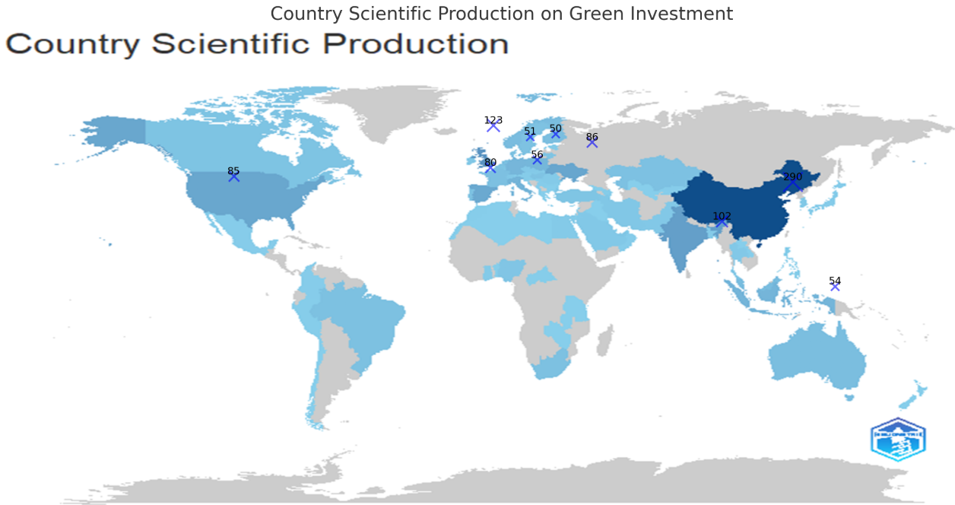
Sumber : Karya penulis sendiri, 2025
Di kawasan Eropa, beberapa negara menunjukkan aktivitas penelitian yang tinggi, di antaranya Inggris (United Kingdom) dengan 55 publikasi, Jerman dengan 51, dan Italia dengan 40. Kehadiran negara-negara ini mencerminkan kuatnya kebijakan dan kesadaran lingkungan di Uni Eropa, yang mendorong penelitian dan investasi di sektor hijau.
Selain itu, terdapat kontribusi yang menonjol dari India (102 publikasi), menunjukkan bahwa negara-negara berkembang juga semakin aktif dalam penelitian ini. Partisipasi aktif dari negara-negara seperti India dan Tiongkok mengindikasikan bahwa isu investasi hijau menjadi sangat relevan bagi negara-negara dengan pertumbuhan ekonomi yang pesat.
Secara keseluruhan, peta ini menggambarkan bahwa penelitian investasi hijau merupakan topik global yang menarik partisipasi dari berbagai belahan dunia. Namun, kontribusi paling signifikan terkonsentrasi di negara-negara dengan ekonomi besar dan kebijakan yang mendukung transisi menuju keberlanjutan.
Distribusi Artikel Berdasarkan Jurnal
Grafik ini menunjukkan dominasi beberapa jurnal dalam menerbitkan artikel-artikel mengenai investasi hijau. Jurnal yang paling menonjol dan memimpin dalam publikasi adalah Journal of Cleaner Production, dengan jumlah artikel tertinggi, hampir mencapai 80 publikasi. Hal ini menunjukkan bahwa jurnal tersebut merupakan wadah utama bagi penelitian yang menggabungkan isu keberlanjutan, lingkungan, dan ekonomi, termasuk di dalamnya aspek investasi hijau.

Gambar 3. 15 Jurnal teratas berdasarkan jumlah dokumen
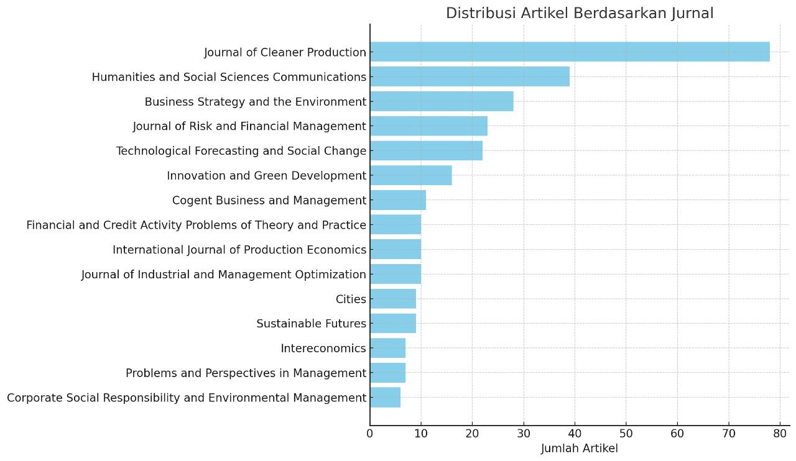Sumber : Scopus, 2025
Setelah Journal of Cleaner Production, posisi kedua ditempati oleh Humanities and Social Sciences Communications dengan jumlah publikasi yang signifikan, mencapai sekitar 40 artikel. Kehadiran jurnal ini mengindikasikan bahwa topik investasi hijau tidak hanya dibahas dari perspektif teknis atau ekonomi, tetapi juga dari sudut pandang sosial dan humaniora.
Posisi berikutnya ditempati oleh Business Strategy and the Environment dan Journal of Risk and Financial Management, yang masing-masing menerbitkan sekitar 25-30 artikel. Keterlibatan kedua jurnal ini menekankan bahwa strategi bisnis, manajemen risiko, dan aspek keuangan merupakan elemen kunci dalam penelitian investasi hijau. Jurnal-jurnal lain seperti Technological Forecasting and Social Change dan Innovation and Green Development juga menunjukkan kontribusi yang aktif, menyoroti aspek inovasi dan perubahan teknologi sebagai pendorong investasi hijau.
Secara keseluruhan, distribusi artikel menunjukkan bahwa penelitian tentang investasi hijau bersifat interdisipliner. Jurnal-jurnal terkemuka yang aktif dalam domain ini berasal dari berbagai bidang, seperti ilmu lingkungan, ilmu sosial, manajemen bisnis, dan keuangan. Hal ini mencerminkan kompleksitas topik investasi hijau yang mencakup dimensi ekonomi, lingkungan, dan sosial secara bersamaan.
Pola Kolaborasi Berdasarkan Negara Penulis Korespondensi
Hasil bibliometrik menunjukkan bahwa afiliasi penulis korespondensi yang tersebar di berbagai negara sangat memengaruhi pola kolaborasi penelitian investasi hijau. Universitas Zhejiang Yuexiu of Foreign Languages (17 artikel), Universitas Normal Sichuan (14 artikel), dan Norges Teknisk-Naturvitenskapelige Universitet (13 artikel) adalah beberapa universitas dengan kontribusi tertinggi dalam publikasi. Seperti yang ditunjukkan oleh dominasi institusi China, negara tersebut tidak hanya menjadi pusat penelitian tetapi juga menjadi motor penggerak kerja sama akademik global di bidang investasi hijau.
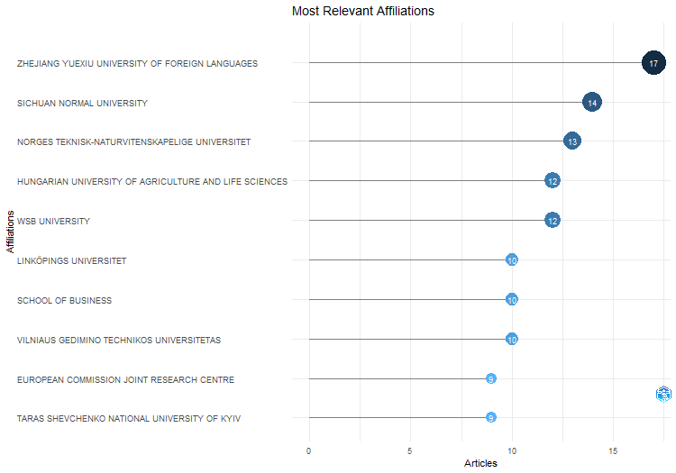
Gambar 4. Pola Kolaborasi berdasarkan Negara

Sumber : Scopus, 2025
Selain itu, ada representasi yang signifikan dari Eropa, terutama dari Hungary (Hungarian University of Agriculture and Life Sciences, 12 artikel), Poland (WSB University, 12 artikel), Sweden (Linköpings Universitet, 10 artikel), dan Lithuania (Vilniaus Gedimino Technikos Universitetas, 10 artikel). Ini menunjukkan bahwa Eropa membantu memperluas jaringan penelitian internasional dengan fokus pada keberlanjutan dan transisi hijau.
Di tingkat internasional, keberadaan European Commission Joint Research Centre (9 artikel) menegaskan peran institusi supranasional dalam mendorong integrasi pengetahuan lintas batas. Selain itu, sembilan artikel dari Universitas Nasional Taras Shevchenko di Kiev menarik karena mencerminkan keterlibatan negara berkembang di Eropa Timur dalam diskusi akademik global.
Secara keseluruhan, praktik kolaborasi menunjukkan konsentrasi yang kuat di Asia, terutama China, yang terhubung erat dengan mitra utama Eropa. Kecenderungan ini menegaskan bahwa penelitian tentang investasi hijau memerlukan kolaborasi akademisi dari berbagai negara, serta bahwa penelitian ini mencakup berbagai disiplin ilmu dan melibatkan siswa dari berbagai negara. Tujuannya adalah untuk memperluas pandangan dan menemukan solusi untuk masalah keberlanjutan global.
Jumlah Sitasi Artikel
Sejak tahun 2015 hingga 2024, tren jumlah sitasi artikel tentang investasi hijau terus meningkat. Pada periode awal (2015–2017), ada jumlah publikasi dan sitasi yang relatif rendah; ini menunjukkan bahwa penelitian akademik baru-baru ini mendapat perhatian. Namun, dari 2018 hingga 2020, terlihat peningkatan yang konsisten dalam jumlah dokumen dan sitasi, sejalan dengan meningkatnya kesadaran tentang masalah keberlanjutan di seluruh dunia.
Gambar 5. Kutipan selama tahun 2015 - 2025
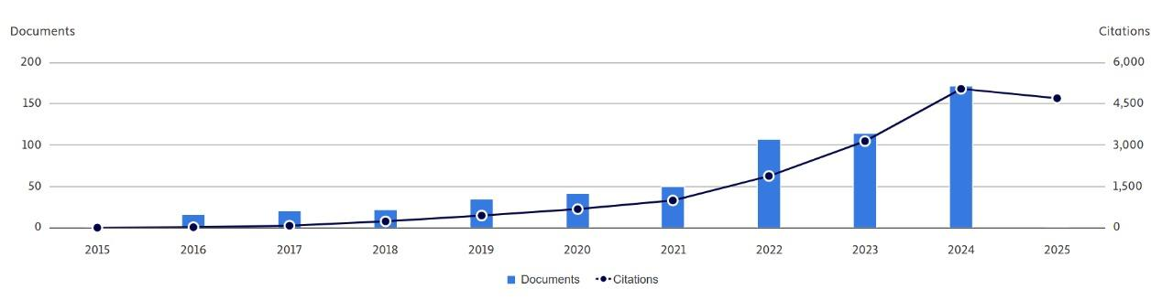
Sumber : Scopus, 2025
Pada tahun 2021 hingga 2023, terjadi peningkatan signifikan dalam jumlah publikasi dan sitasi, diikuti oleh peningkatan jumlah sitasi. Pada tahun 2022, jumlah dokumen meningkat lebih dari dua kali lipat dibandingkan tahun-tahun sebelumnya, menunjukkan bahwa subjek ini semakin menjadi pusat penelitian lintas negara.
Pada tahun 2024, sitasi meningkat hingga 5.000 kali, menunjukkan penghargaan yang luas terhadap kontribusi ilmiah publikasi yang diterbitkan selama periode tersebut. Namun, pada tahun 2025, data masih belum lengkap, tren awal tetap tinggi, meskipun sedikit menurun dibandingkan tahun sebelumnya.
Secara keseluruhan, pola ini menunjukkan bahwa investasi hijau telah menjadi bidang penelitian yang sangat relevan dan berdampak global. Peningkatan jumlah publikasi dan peningkatan sitasi menunjukkan peningkatan kualitas penelitian serta peningkatan kualitas dan pengaruh literatur akademik internasional.
Penulis Paling Banyak Disitasi
Analisis bibliometrik menunjukkan bahwa penulis yang paling banyak menyumbang penelitian investasi hijau berasal dari berbagai negara dan institusi terkemuka. Dutta, Anupam (India) adalah peneliti yang terkenal di bidang keuangan hijau dan manajemen risiko; karya-karyanya sering membahas integrasi keberlanjutan dalam sistem keuangan kontemporer. Lyulyov, Oleksii V. dan Pimonenko, Tetyana V. dari Universitas Negara Bagian Sumy di Ukraina adalah penulis yang sangat produktif dari kawasan Eropa Timur yang menghubungkan konsep ekonomi hijau dengan pengelolaan investasi berkelanjutan. Selain itu, Uddin, Gazi Salah (Swedia, Universitas Linköping) juga tercatat produktif. Penelitiannya membahas hubungan antara energi, keuangan hijau, dan pasar modal.

Gambar 6. Kutipan penulis selama tahun 2015 - 2025

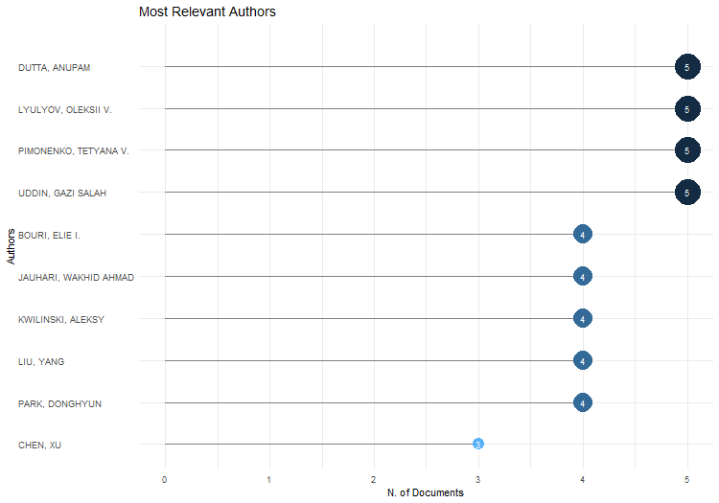
Sumber : Scopus, 2025
Selain kelompok inti tersebut, Elie I. Bouri (Lebanon, USEK Business School) memberikan kontribusi signifikan melalui studinya tentang investasi hijau dan pasar keuangan internasional. Dari Indonesia, Jauhari, Wakhid Ahmad dari Universitas Negeri Malang menegaskan bahwa peneliti Asia Tenggara harus berpartisipasi dalam percaturan akademik global yang berkaitan dengan keberlanjutan. Aleksy Kwilinski dari Akademi Sains dan Perdagangan London juga terkenal dengan penelitian keuangan yang inovatif dan berkelanjutan. Sementara itu, Liu, Yang (China) dan Park, Donghyun (Asian Development Bank, Korea Selatan) menunjukkan betapa pentingnya Asia Timur untuk mendorong penelitian keuangan hijau. Terakhir, Chen, Xu (China), yang menulis tiga publikasi, masih memberikan kontribusi yang signifikan meskipun jumlah dokumennya lebih sedikit daripada penulis lain.
Secara keseluruhan, pola ini menunjukkan bahwa penulis dengan sitasi tinggi berasal dari berbagai belahan dunia Eropa, Asia, dan Timur Tengah, dengan konsentrasi besar di Ukraina, China, India, dan Swedia. Hal ini menunjukkan bahwa penelitian investasi hijau adalah multidisipliner, lintas batas, dan kolaboratif, dan mencerminkan perhatian global terhadap transisi menuju ekonomi berkelanjutan.
KESIMPULAN
Melalui analisis bibliometrik pada tahun 2015–2025, penelitian ini memberikan gambaran menyeluruh tentang konteks akademik investasi hijau. Hasil penelitian menunjukkan peningkatan publikasi dan sitasi tentang investasi hijau setelah Perjanjian Paris 2015. Hasil ini menunjukkan betapa pentingnya masalah keberlanjutan dan seberapa penting investasi hijau dalam mendukung transisi energi, mitigasi perubahan iklim, dan pertumbuhan ekonomi berkelanjutan.
Menurut analisis distribusi publikasi, dominasi ditunjukkan di negara Tiongkok, Amerika Serikat, Inggris, Jerman, dan Italia, serta keterlibatan aktif dari negara berkembang seperti India dan Indonesia. Hasilnya menunjukkan bahwa investasi hijau telah menjadi agenda internasional yang melibatkan negara maju dan berkembang. Di Asia dan Eropa, lembaga penelitian dan universitas muncul sebagai tempat untuk berkolaborasi dalam penelitian dan memperkuat jejaring penelitian internasional.
Selain itu, penelitian ini menemukan penulis penting seperti Dutta, Lyulyov, Pimonenko, Uddin, dan Bouri. Karya mereka membantu mengintegrasikan masalah keberlanjutan, keuangan hijau, dan energi. Sifat interdisipliner dari penelitian ini, yang memadukan perspektif ekonomi, sosial, dan kebijakan, ditunjukkan oleh publikasi di jurnal terkemuka seperti Journal of Cleaner Production, Business Strategy and the Environment, dan Journal of Risk and Financial Management.
Studi ini menekankan betapa pentingnya memperkuat kebijakan yang mendukung investasi hijau, yang mencakup regulasi yang jelas, insentif fiskal, dan bantuan lembaga keuangan, untuk mempercepat transisi ke ekonomi rendah karbon. Selain itu, hasil penelitian ini membuka ruang untuk penelitian lebih lanjut, terutama tentang bagaimana teknologi digital, blockchain, dan pembiayaan inovatif dapat diintegrasikan untuk mendukung keberlanjutan.
Oleh karena itu, dapat disimpulkan bahwa investasi hijau telah menjadi topik penelitian yang kuat, penting, dan terus berkembang. Itu juga memainkan peran penting dalam mewujudkan tujuan pembangunan berkelanjutan (SDGs) baik di tingkat internasional maupun nasional.
Daftar Pustaka
Aria, M., & Cuccurullo, C. (2017). bibliometrix: An R-tool for comprehensive science mapping analysis. Journal of Informetrics, 11(4), 959-975.
Blakeman, K. (2018). Biologically-derived nanomaterials for targeted therapeutic delivery to the brain. Science Progress, 101(3), 293–310. https://doi.org/10.3184/003685018X15337564592469
Chen, Y., & Feng, J. (2019). Do corporate green investments improve environmental performance? Evidence from the perspective of efficiency. China Journal of Accounting Studies, 7(1), 62–92. https://doi.org/10.1080/21697213.2019.1625578
Chien, F. (2023). The impact of green investment, eco-innovation, and financial inclusion on sustainable development: Evidence from China. Inzinerine Ekonomika–Engineering Economics, 34(1), 17–31. https://doi.org/10.5755/j01.ee.34.1.32159
Dessouky, N. F. El. (2024). Green Finance for Sustainable Development Policy: Pathway to Environmental, Economic and Social Resilience. 2024 International Conference on Sustainable Islamic Business and Finance (SIBF), 1–4. https://doi.org/10.1109/SIBF63788.2024.10883837
Dutta, A., Jana, R. K., & Das, D. (2020). Do green investments react to oil price shocks? Implications for sustainable development. Journal of Cleaner Production, 266, 121956. https://doi.org/10.1016/j.jclepro.2020.121956
Dutta, A., Bouri, E., Dutta, P., & Saeed, T. (2021). Commodity market risks and green investments: Evidence from India. Journal of Cleaner Production, 318, 128523. https://doi.org/10.1016/j.jclepro.2021.128523
Hossain, M. I., Ong, T. S., Teh, B. H., Said, R. M., & Siow, M. L. (2022). Nexus of stakeholder integration, green investment, green technology adoption and environmental sustainability practices: Evidence from Bangladesh textile SMEs. Pertanika Journal of Social Sciences & Humanities, 30(1), 253–281. https://doi.org/10.47836/pjssh.30.1.14
Igor, S., Nataliia, Y., & Andrey, S. (2024). Conceptual foundations of the movement of innovative capital in conditions of priority development of the “green” economy. BIO Web of Conferences, 01033, 1–6.
Indriastuti, M., & Chariri, A. (2021). The role of green investment and corporate social responsibility investment on sustainable performance. Cogent Business & Management, 8(1), 1960120. https://doi.org/10.1080/23311975.2021.1960120
Jauhari, W. A., Affifah, D. N., Laksono, P. W., & Utama, D. M. (2024). A closed-loop supply chain inventory model with stochastic demand, exchange rate, green investment, and carbon tax. Cleaner Logistics and Supply Chain, 13, 100168. https://doi.org/10.1016/j.clscn.2024.100168
Khalegi, F., Kadyraliev, A., Tursunalieva, D., Orozbekov, A., & Bigali, A. (2024). Blockchain and sustainable finance: Enhancing transparency and efficiency in green investments. Scientific Bulletin of Mukachevo State University. Series “Economics”, 11(3), 125–137. https://doi.org/10.52566/msu-econ3.2024.125
Lin, B., & Xie, Y. (2025). How does digital finance drive energy transition? A green investment-based perspective. Financial Innovation, 11, 94. https://doi.org/10.1186/s40854-025-00772-1
Maharani, A., Agustia, D., & Qomariyah, A. (2023). The mediating role of green investment in political connection and carbon information disclosure: Empirical evidence in emerging stock market. Cogent Business & Management, 10(3), 2264004. https://doi.org/10.1080/23311975.2023.2264004
Phan, T. C. (2024). Impact of green investments, green economic growth and renewable energy consumption on ESG practices to achieve the sustainable development goals: A sectoral analysis in the ASEAN economies. International Journal of Engineering Business Management, 16, 1–12. https://doi.org/10.1177/18479790241231725
Tekin, B., Dirir, S. A., & Aden, K. (2025). Integrating sustainable finance into energy policies: A comprehensive study on the influence of green investments on energy performance in OECD nations. International Journal of Finance and Economics, 30(3), 2883–2911. https://doi.org/10.1002/ijfe.3048
Tinungki, G. M., Hartono, P. G., Frensidy, B., Sunusi, N., Robiyanto, R., & Atahau, A. D. R. (2025). Revisiting dividend policy in Indonesian green investment firms and associated market reaction: An in-depth analysis over crises period. Cogent Business & Management, 12(1), 2467229. https://doi.org/10.1080/23311975.2025.2467229

